 SERVICIO NACIONAL DE ADIESTRAMIENTO EN TRABAJO INDUSTRIAL

FORMACIÓN PROFESIONAL

CURSO DE PRÁCTICA INTENSIVA

CUADERNO DE INFORMES

DIRECCIÓN ZONAL

____Moquegua-Tacna____
_

FORMACIÓN PROFESIONAL

CFP/UCP/ESCUELA: ___TACNA

ESTUDIANTE: ____DUILIO OMAR FLORES QUISPE

ID: _____1427705 ________ BLOQUE: ____202510-CNIU-108-ACT-NRC_45763___

CARRERA: ____INGENIERÍA DE SOFTWARE CON INTELIGENCIA ARTIFICIAL

INSTRUCTOR: _____FREDDY ROSPIGLIOSI COHAILA

SEMESTRE: ____V__________DEL: ___21/04/2025___ AL: ___26/04/2025

INSTRUCCIONES PARA EL USO DEL
CUADERNO DE INFORMES

            - PRESENTACIÓN.

El Cuaderno de Informes es un documento de auto control, en el cual el estudiante, registra diariamente, durante la semana, las tareas, operaciones que ejecuta en su aprendizaje, es un medio para desarrollar la Competencia de Redactar Informes.

            - INSTRUCCIONES PARA EL USO DEL CUADERNO DE INFORMES.

  - En la hoja de informe semanal, el estudiante registrará diariamente los trabajos que ejecuta, indicando el tiempo correspondiente. El día de asistencia registrará los contenidos que desarrolla. Al término de la semana totalizará las horas.
De las tareas ejecutadas durante la semana, el ESTUDIANTE seleccionará la tarea más significativa (1) y él hará una descripción del proceso de ejecución con esquemas, diagramas y dibujos correspondientes que aclaren dicho proceso.
  - Semanalmente, el Instructor revisará y calificará el Cuaderno de Informes haciendo las observaciones y recomendaciones que considere convenientes, en los aspectos relacionados a la elaboración de un Informe Técnico (letra normalizada, dibujo técnico, descripción de la tarea y su procedimiento, normas técnicas, seguridad, etc.
  - Escala de calificación vigesimal:

CUANTITATIVA | CUALITATIVA | CONDICIÓN
16,8 – 20,0 | Excelente | Aprobado
13,7 – 16,7 | Bueno | Aprobado
10,5 – 13,6 | Aceptable | Aprobado
00 – 10,4 | Deficiente | Desaprobado

INFORME SEMANAL

......V.....SEMESTRE SEMANA N° 04 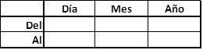
2025
2025
04
04
21
26

DÍA | TAREAS EFECTUADAS | HORAS
LUNES | Análisis más profundo del lector seleccionado (por ejemplo, AS608): funciones, SDK disponible, tipo de conexión | 3.0
MARTES | Revisión de la documentación oficial para entender el proceso de integración con C# | 2.5
MIÉRCOLES | Toma de decisiones sobre el modelo de huella dactilar y el lenguaje (AS608 o ZKTeco K14 Pro) | 2.5
JUEVES | Evaluación de la compatibilidad de los dispositivos biométricos con el sistema | 3.0
VIERNES | Planteamiento de la estructura básica de la aplicación (pantallas principales, flujo de navegación) | 4.0
SÁBADO |  | -
 | TOTAL | 15

INFORME DE TAREA MÁS SIGNIFICATIVA
Tarea:
Elaboración de esquema de interacción entre hardware y software
Descripción del proceso:

Primero empecé investigando dos modelos (que escogí de los múltiples que había en el mercado) de huella dactilar: el AS608 y el ZKTeco K14 Pro. Aunque si bien es cierto que el ZKTeco tiene más capacidad de almacenamiento y es más preciso, el AS608 me pareció más adecuado debido a su buena compatibilidad con Arduino y la facilidad con la que puedo manipular su software. Esto es importante para ajustar y personalizar el sistema según las necesidades de mi proyecto.

El AS608 tiene capacidad para almacenar hasta 1000 huellas, lo cual es suficiente para el tamaño del proyecto. Además, su integración con Arduino es directa, con bibliotecas disponibles para facilitar la comunicación y control. Mientras que el ZKTeco K14 Pro tiene más almacenamiento y precisión, pero su complejidad adicional no es necesaria para mi caso.

Decidí usar Arduino con C/C++ para el desarrollo. Este lenguaje es ideal para trabajar con el AS608, ya que permite un control total sobre el sensor y facilita la integración con otros componentes del sistema.

Luego realicé pruebas iniciales con el AS608 en un simulador de software y me dio buenos resultados en cuanto a rapidez de lectura y precisión. Aunque es un modelo más básico, cumple con las expectativas para mi proyecto de automatización de asistencia biométrica.

Finalmente, después de evaluar las opciones, elegí el AS608 por su facilidad de integración con Arduino, la posibilidad de personalizar su software, y su adecuación al tamaño y necesidades del proyecto. El lenguaje elegido es C/C++ para facilitar el desarrollo en la plataforma Arduino.

HACER ESQUEMA, DIBUJO O DIAGRAMA
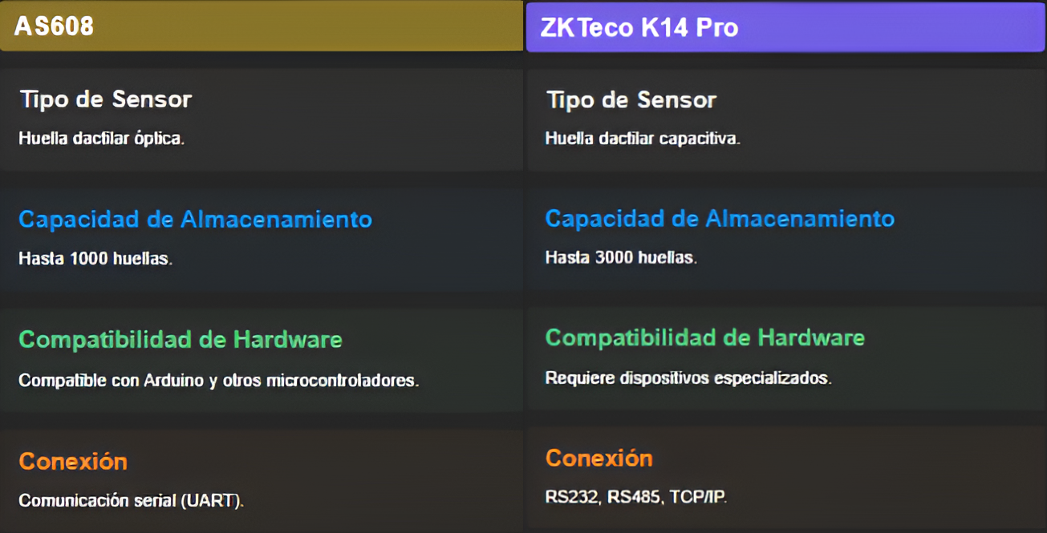

EVALUACIÓN DEL INFORME DE TRABAJO SEMANAL

NOTA

OBSERVACIONES Y RECOMENDACIONES
DEL INSTRUCTOR:
FIRMA DEL ESTUDIANTE: | FIRMA DEL INSTRUCTOR:

INFORME DE TAREA MÁS SIGNIFICATIVA
Tarea:
Revisión de alternativas de hardware (lectores biométricos disponibles en el mercado) compatibles con la solución planteada con cuadro comparativo.

Descripción del proceso:
Lo primero fue definir el flujo general del sistema, estableciendo cada etapa desde que el usuario coloca su dedo en el lector biométrico hasta que la información se almacena en la base de datos. Esto permitió identificar claramente los pasos de captura, validación, verificación y almacenamiento de los datos.

A continuación, se identificaron los componentes fundamentales necesarios para el funcionamiento del sistema, incluyendo el lector biométrico, un computador o microcontrolador, el software de control a desarrollar (en C# o Java) y la base de datos encargada de almacenar los registros de asistencia.
Luego de esto, se elaboró un esquema de interacción entre el hardware y el software, mostrando cómo el lector biométrico envía los datos capturados al software para su validación y, de ser correctos, procede a almacenar el registro de asistencia.

Después, se definieron los campos esenciales para la base de datos, tales como: ID de usuario, nombre, fecha, hora, tipo de registro (entrada/salida) y huella dactilar codificada, con el fin de asegurar un almacenamiento completo y organizado.

Seguidamente, se diseñó un flujo de decisiones para el sistema: si la huella es válida, se registra el acceso en la base de datos y se activa un relé para apertura de puerta o torniquete; si no es válida, se genera un mensaje de error indicando acceso denegado.

Finalmente, se planificó la estructura básica del sistema, dividiendo el desarrollo en módulos principales (registro de usuarios, captura de huellas, validación de asistencia, generación de reportes), e iniciando la organización de tareas para la siguiente semana, donde comenzará el prototipo de software y las primeras pruebas de lectura biométrica.

HACER ESQUEMA, DIBUJO O DIAGRAMA
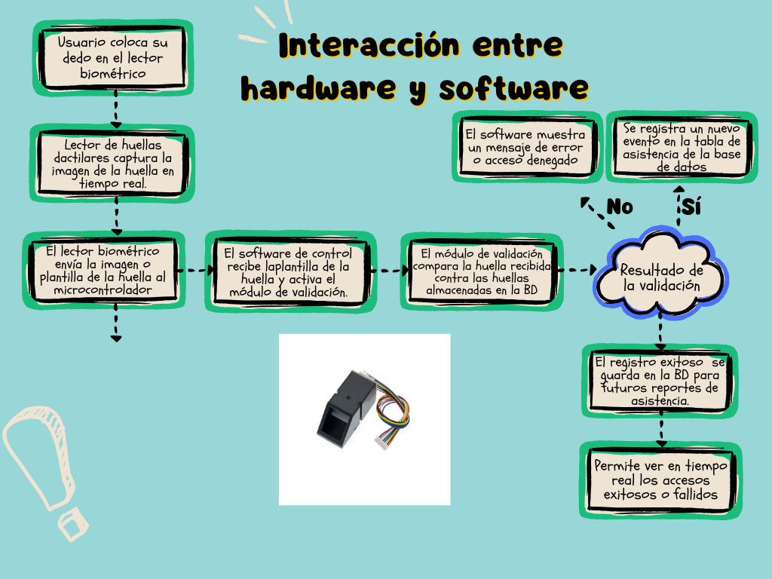

EVALUACIÓN DEL INFORME DE TRABAJO SEMANAL

NOTA

OBSERVACIONES Y RECOMENDACIONES
DEL INSTRUCTOR:
FIRMA DEL ESTUDIANTE: | FIRMA DEL INSTRUCTOR:

PROPIEDAD INTELECTUAL DEL SENATI. PROHIBIDA SU
REPRODUCCIÓN Y VENTA SIN LA AUTORIZACIÓN
CORRESPONDIENTE

